Федеральное агентство по техническому  регулированию и метрологии  НИЖЕГОРОДСКИЙ ФИЛИАЛ  федерального государственного автономного образовательного учреждения дополнительного профессионального образования  «АКАДЕМИЯ СТАНДАРТИЗАЦИИ,  МЕТРОЛОГИИ И СЕРТИФИКАЦИИ (учебная)»  603950, г. Нижний Новгород, ул. Республиканская, д.1  тел.: (831) 428-58-60, 421-48-61, факс: (831) 428-58-60  E-mail: asms-nn@mail.ru  http: www.asmsnn.ru  ОКПО 43009744, ОГРН 1037700173060  ИНН/КПП 7721045804/526202001  ___05.02.2020 г.__№__01-07/21__________  На № ________________от ______________ |  | Руководителю предприятия  (организации)
Уважаемые коллеги!

Информирую Вас, что по многочисленным обращениям организаций Нижегородский филиал ФГАОУ ДПО «Академия стандартизации, метрологии и сертификации (учебная)» 31 марта 2020 г. – 02 апреля 2020 г. проводит на базе Нижегородского филиала ФГАОУ ДПО АСМС повышение квалификации в объеме 24 часов по программе «Реализация требований ГОСТ ISO/IEC 17025-2019. Менеджмент риска. Внутренний аудит системы менеджмента»
Программа обучения предусматривает следующие вопросы:
- Основы обеспечения единства измерений, оценки соответствия и аккредитации.
- Сопоставительный анализ версий стандарта ISO/IEC 17025.
- Основные положения ГОСТ ISO/IEC 17025-2019.
- Требования к системе менеджмента и внутренний аудит.
- Риски и возможности.
- Беспристрастность.
- Правила принятия решения на основе учета неопределенности измерений.
- Метрологическая прослеживаемость.
- Практика выявления рисков в деятельности аккредитованных структур.
Зачисление на обучение производится при наличии оформленного договора. Заявки на участие в обучении направлять в Нижегородский филиал ФГАОУ ДПО АСМС по e-mail: asms-nn@mail.ru или по тел/факсу: (831) 428-58-60 до 27 марта 2020 г. После оформления заявки Вам будет выслан счет и договор на обучение.
Стоимость обучения – 16800 руб. (НДС не облагается).

По окончании обучения выдается удостоверение о повышении квалификации, счет-фактура и акт сдачи-приемки результатов оказанных услуг.
Начало обучения 31 марта 2020 года в 9-00.
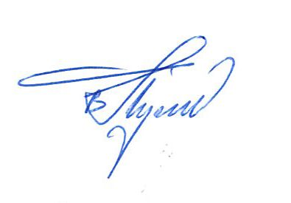
Место проведения занятий: г. Нижний Новгород, ул. Республиканская, д.1, Нижегородский филиал ФГАОУ ДПО АСМС.

С уважением,
директор В.Г. Кутяйкин

